FASES REQUERIMIENTO DE SOFTWARE

1. DESCRIPCION GENERAL DEL REQUERIMIENTO 2
2. FASE DE FORMALIZACIÓN 2
3. ANALISIS DE REQUISITOS Y REQUERIMIENTOS 3
5. LEVANTAMIENTO DEL REQUERIMIENTO DETALLADO 7
6. DISEÑO DE LA ARQUITECTURA DE SOLUCION 9

DESCRIPCION GENERAL DEL REQUERIMIENTO

PROYECTO | Automatización del proceso de demandas del despacho Abogabot
Nombre Requerimiento: | Creación de un sitio web para automatizar el proceso de demandas de los clientes del despacho jurídico Abogabot
Fecha Solicitud: | 18/02/2022
Responsable(s) Solicitud: | Rogelio Pérez
Dependencia(s) Solicitante: | Abogabot
Responsable Funcional designado por el equipo de desarrollo de software: | Serafín Castillo

FASE DE FORMALIZACIÓN

Descripción de la Solicitud
Usuario Solicitante
Crear un sitio web que permita automatizar el proceso de realización de las demandas de los clientes del despacho jurídico Abogabot. A través del sitio se debe poder crear, actualizar y dar seguimiento a las demandas realizadas; manteniendo un control de acceso de los usuarios.
Líder Funcional
Se requiere crear una plataforma web capaz de llevar un control detallado del proceso que involucra la realización de una demanda. Los usuarios deben poder iniciar sesión en la plataforma para poder realizar la creación de una nueva demanda, así como poder dar seguimiento a dichas solicitudes.

FIRMAS DE ACEPTACIÓN:

________________________________ _______________________________
Rogelio Pérez Serafín Castillo
Dependencia Solicitante Oficina Tecnologías de la Información

ANALISIS DE REQUISITOS Y REQUERIMIENTOS

Fecha Inicio | 18/02/2022 |  | Fecha Final | 25/08/2022
Modelamiento de Negocio
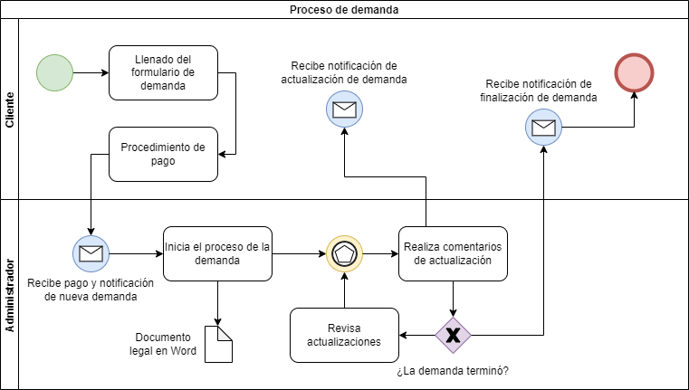

Términos de Referencia
Alcance de la solución | La plataforma en línea será capaz de realizar el registro de usuarios para que puedan iniciar el proceso de solicitud de una demanda; así como recibir información del pago que deberán realizar.  Con el pago y solicitud validados, se tendrá el proceso legal oficial creado. Donde el administrador genera nuevos comentarios por cada actualización del proceso, lo cual genera el envío de correos de manera automática al cliente solicitante.
Requerimientos Funcionales y criterios de aceptación | - Módulos de registro e inicio de sesión de usuarios  - Formulario de generación de demanda  - Módulo para generación de pagos  - Envío automático de correos electrónicos a los clientes con actualizaciones de estado de demanda  - Generación automática de documentos legales en Word  - Módulo para la visualización de pagos del administrador
Requerimientos no Funcionales y de calidad | - La plataforma debe ser responsiva para poder visualizarse en dispositivos móviles  - Se requiere hacer uso de los colores blanco y azul marino en las interfaces de usuario
Interesados en la solución
  Nombre/Rol/Perfil | Descripción
  Diseñador UI/UX | Encargado de diseñar las interfaces de usuario y evaluar la experiencia de uso de la aplicación
  Desarrollador Front-End | Encargado de la implementación de las interfaces de usuario definidas por el diseñador
  Desarrollador Back-End | Encarga de implementar la lógica del sistema y de las reglas de negocio establecidas
  Project Manager | Encargado de mantener la organización y óptimo desarrollo de proyecto integral
Precondiciones | Se debe contar con la aprobación del cliente para la solución propuesta, además de haber hecho de su conocimiento los servicios tecnológicos de los que se requerirá contratar para la implementación.
Requisitos Técnicos | Tipo de Desarrollo | Web Escritorio Móvil Servicio Web  Servicio Windows Otro:__________________
Requisitos Técnicos | Base de Datos | Oracle  SQL Server  MySQL  MongoDB  Otro:__________________ |  |  | Versión  _______  _______  _______  _______  _______  _______
Requisitos Técnicos | Lenguaje | C#  VB  PHP  Java  JavaScript  Otro:___________________ |  |  | Versión  _______  _______  _______  _______  _______  _______  _______
Viabilidad Técnica | Luego de adelantado el análisis de los requisitos y requerimientos es viable proponer una solución técnica para esta solicitud: SI (X) NO ( )

FIRMAS DE ACEPTACIÓN:
Nombre | Dependencia | Teléfono | Firma
- FASE DE PLANEACIÓN Y GERENCIA DEL PROYECTO

Responsable |  |  |  |  | Fecha
Plan estratégico de fases del proyecto
N° | Nombre Etapa | Actividad |  | Rol Responsable |  | Fecha Inicio | Fecha Fin | Comentarios
Diagrama de planeación


NOTA: Las fechas de planeación establecidas en este documento son aproximadas y estarán sujetas a modificaciones que surjan por control de cambios u otros factores.

FIRMAS DE ACEPTACIÓN:
Nombre | Dependencia | Teléfono | Firma
Rogelio Pérez | Abogabot | 55-2313-1435
Serafín Castillo | Oficina de Tecnologías de la información | 55-3243-2425

LEVANTAMIENTO DEL REQUERIMIENTO DETALLADO

Las historias de usuario deben ser independientes y debidamente identificadas; deben corresponder a una única funcionalidad y deben ser cortas y concisas
HISTORIAS DE USUARIO
Nº. |  | 212
Titulo |  | Plataforma para automatización de demandas de despacho jurídico
Fecha |  | 18/02/2022
Estimación |  | 80
Característica/Funcionalidad
Quiero que el sistema pueda registrar a los usuarios, una vez que tenga una cuenta pueden realizar la creación de una nueva demanda a través del llenado de un formulario y recibir posteriormente su ficha de pago.
En el despacho se deberá recibir la información para generar la demanda de manera automática con un archivo de Word. Una vez que el proceso legal ha sido iniciado, se deben enviar notificaciones con correos electrónicos al cliente que generó el proceso.

Razón/Resultado
Con la finalidad de poder agilizar el proceso de creación de demandas legales por parte nuestros clientes, así como poder brindarles con mayor rapidez y facilidad información del estado en que se encuentran los mismos.
Criterios de Aceptación
Nº | Titulo |  | Contexto |  |  | Evento
1 | Ingreso del cliente a la plataforma |  | En caso de que el usuario ingrese un correo que no ha sido registrado, se deberá indicar un error de inicio de sesión |  |  | Cuando el cliente intenta acceder a la plataforma sin haberse registrado con anterioridad
2 | Envío de solicitud de demanda |  | Registrar en el despacho una nueva solicitud para la generación de una demanda |  |  | A partir de que el usuario envía el formulario debidamente llenado, en el despacho se deberá recibir la notificación de la creación de una demanda y se deberá poder generar un documento legal en Word con la información recibida
3 | Visualización de pagos en un dashboard |  | Cuando el usuario ha realizado el pago para su demanda debe ser recibido por el administrador |  |  | Una vez que el pago de la demanda ha sido procesado este se deberá reflejar en un panel para que el administrador sea capaz de ver los pagos realizados y montos de los mismos
4 | Envío de notificaciones al cliente por correo electrónico |  | Cuando el proceso de la demanda recibe una actualización el cliente deberá ser notificado con un correo electrónico |  |  | Una vez que el administrador ha actualizado el estado de la demanda y agregado comentarios a la misma, se deberá enviar un correo electrónico al cliente con dicha información
Firmas de aceptación
Nombre |  |  |  | Dependencia | Teléfono |  | Firma
Rogelio Pérez |  |  |  | Abogabot | 55-2313-1435
Serafín Castillo |  |  |  | Oficina de Tecnologías de la información | 55-3243-2425

DISEÑO DE LA ARQUITECTURA DE SOLUCION

Fecha | 20/02/2022
Vista Lógica
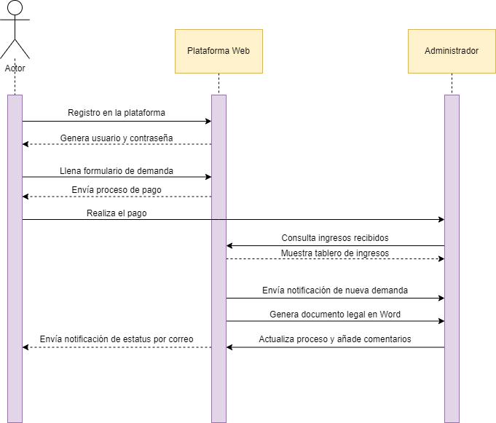

Vista de Implementación
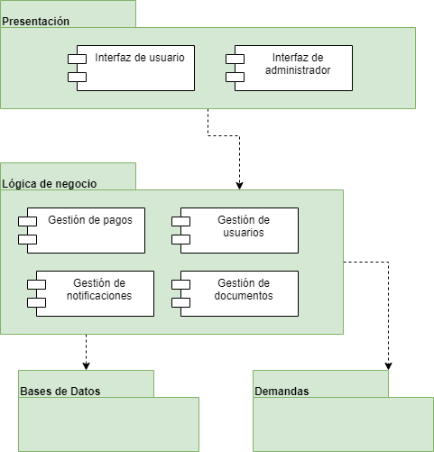

Vista de Proceso
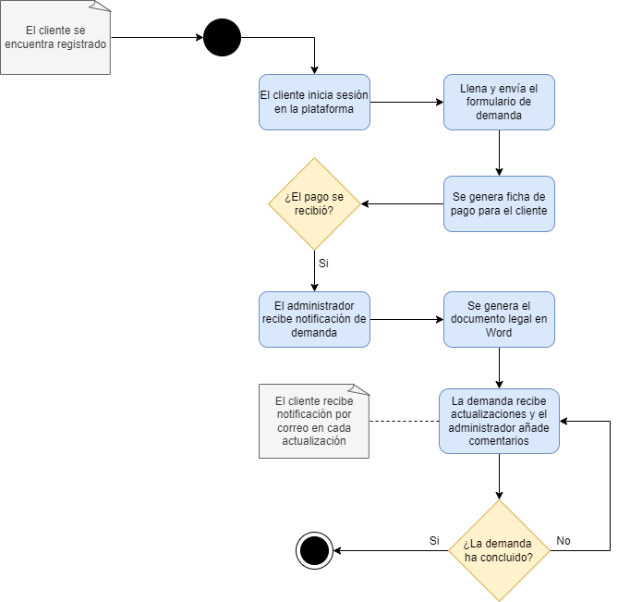

Vista de Física
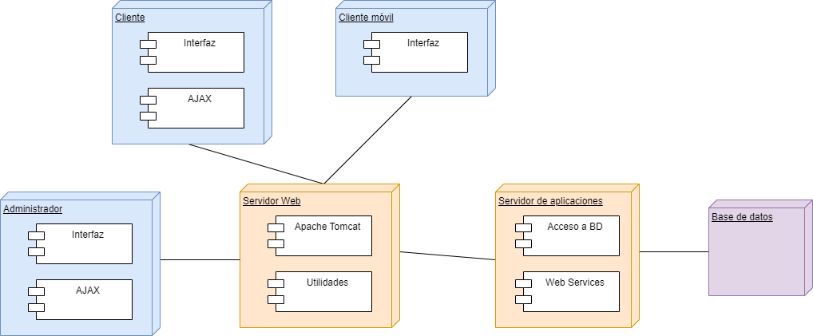

Prototipos de interfaces de usuario
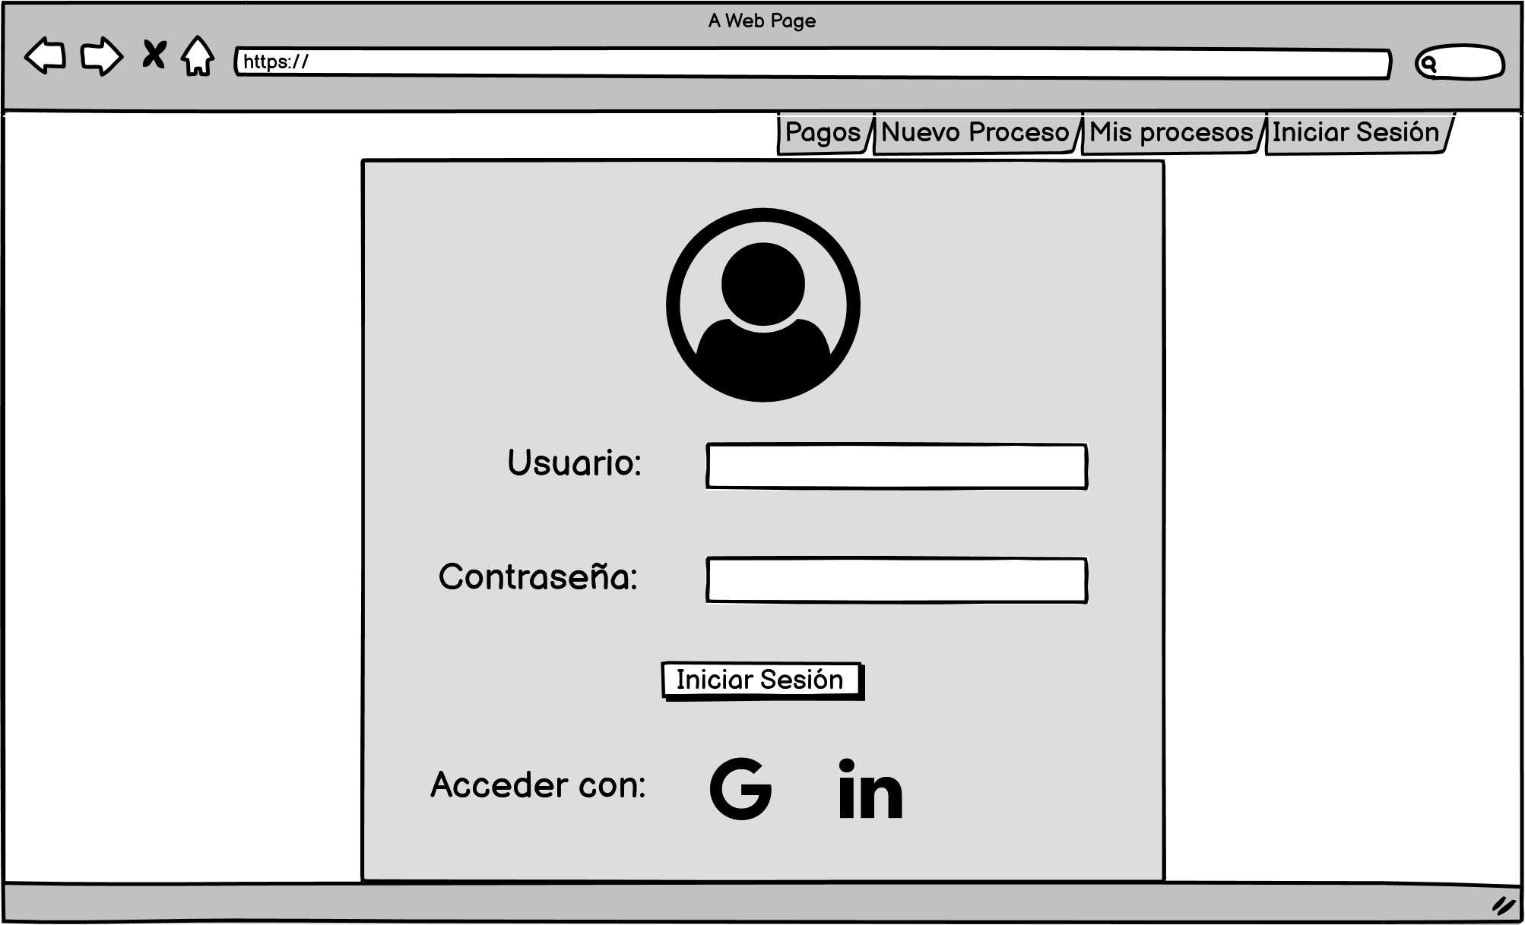

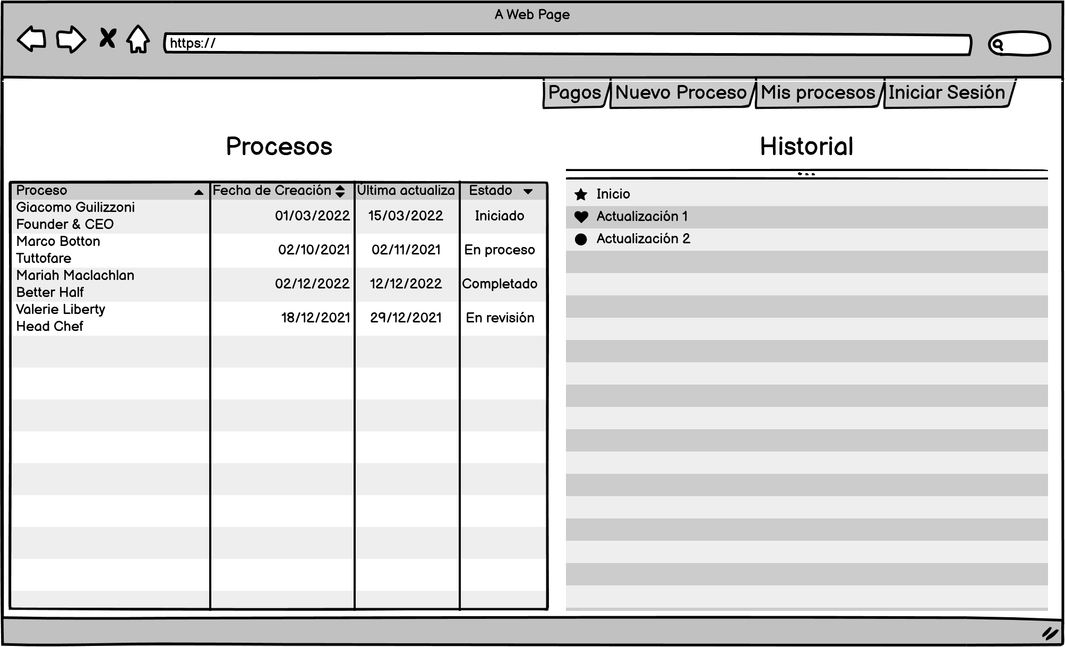

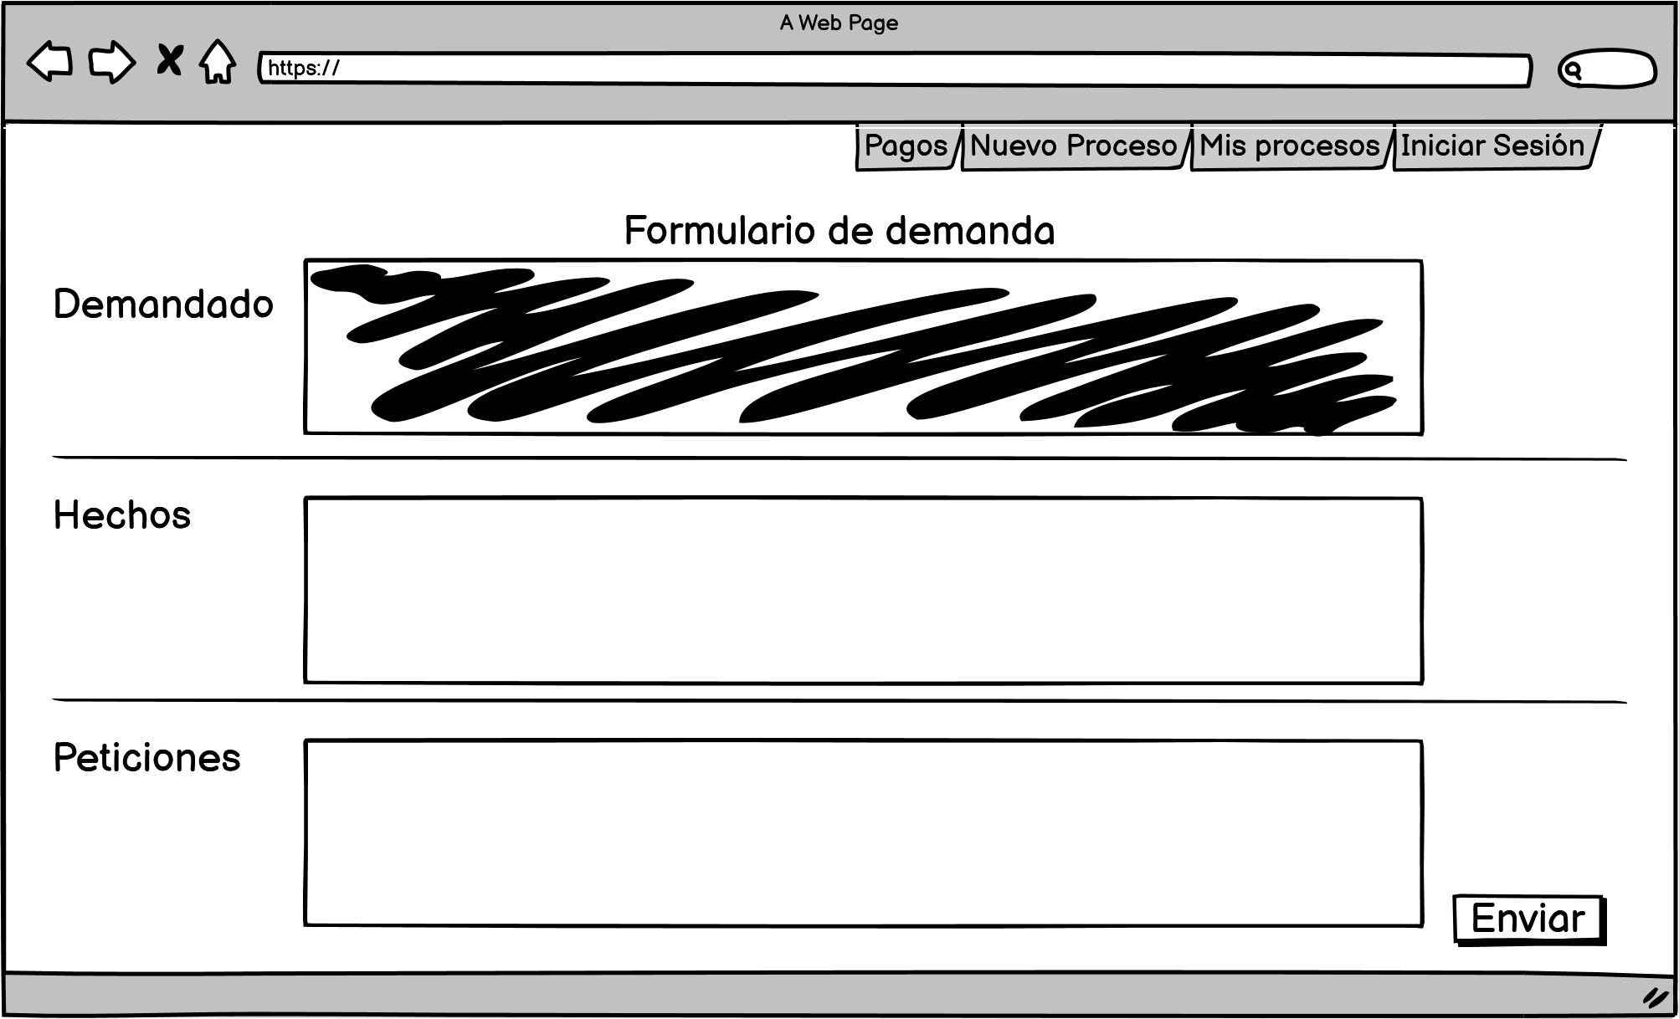

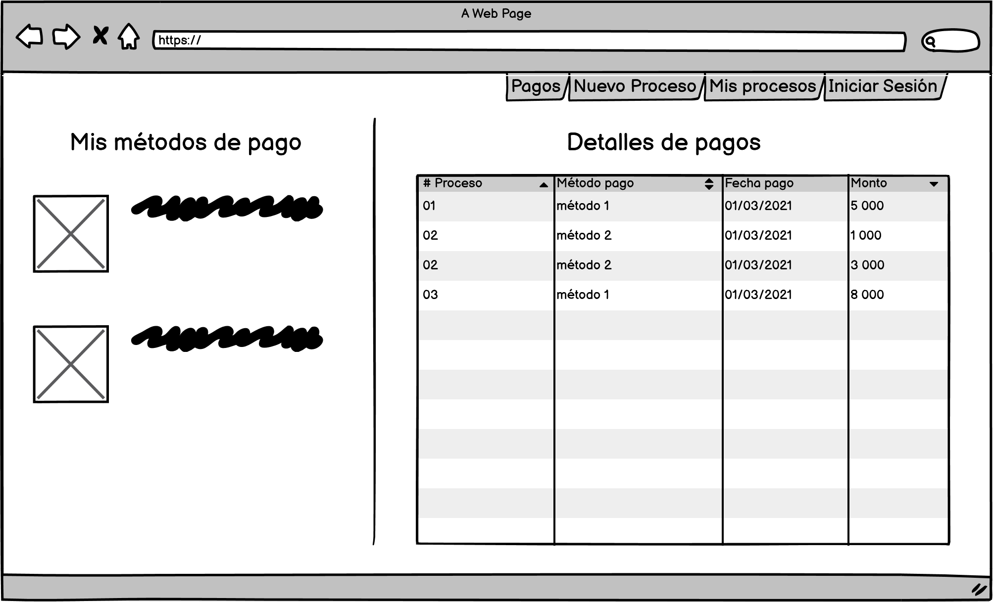

Firmas de aceptación
Nombre |  | Dependencia |  | Teléfono | Firma
Rogelio Pérez |  | Abogabot |  | 55-2313-1435
Serafín Castillo |  | Oficina de Tecnologías de la información |  | 55-3243-2425

Nota: En caso de considerar limitado el uso de UML, es posible utilizar diagramas Ad Hoc.

